新运维编辑模式情况下，配置文档说明
http://localhost:9527/#/ed-super 打开url地址ed-super则开启编辑模式，刷新则编辑模式消失
pdsh-table组件实例配置
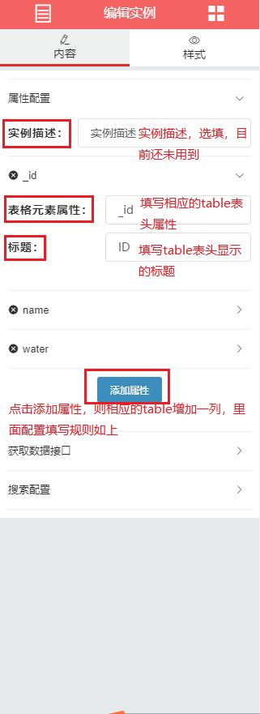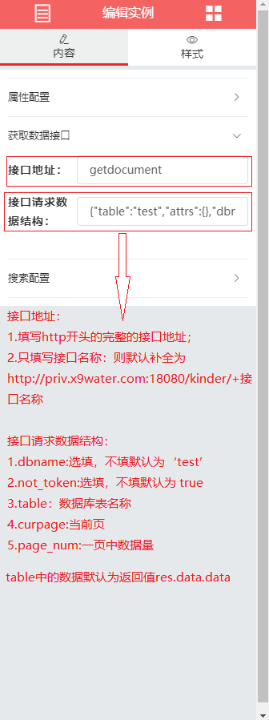
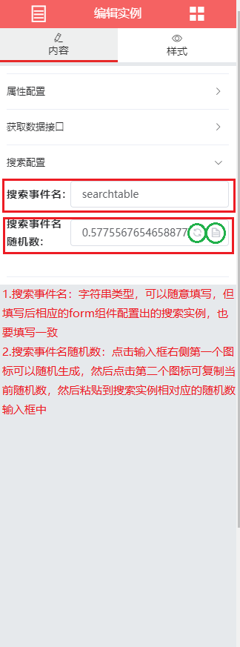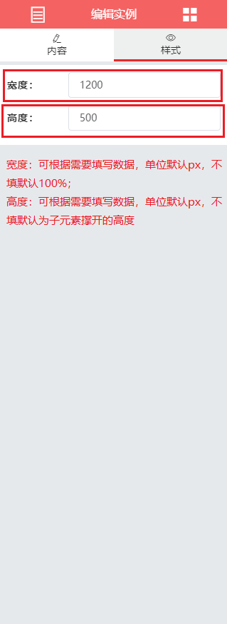

按钮配置文档
pdsh-button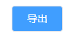
导出按钮：必须配合table表格一起使用，导出当前表格的数据为excel文件
pdsh-button-add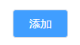
添加按钮：配合table表格使用，点击该按钮可弹出弹窗，在弹窗内用form组件配置相应的组件实例，用于给table添加一行内容
pdsh-button-edit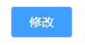
修改按钮：配合table表格使用，点击该按钮可弹出弹窗，在弹窗内用form组件配置相应的组件实例，用于修改table一行的内容
pdsh-button-delete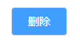
修改按钮：配合table表格使用，点击该按钮用来删除table一行的内容
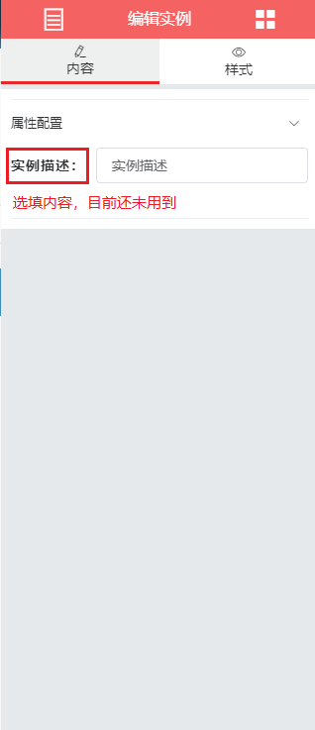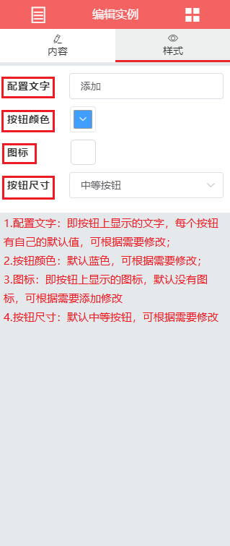
pdsh-button-upload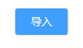
导入按钮：用于导入excel文件中的内容然后配置的接口，并保存到数据库（使用提供的excel文件模板）

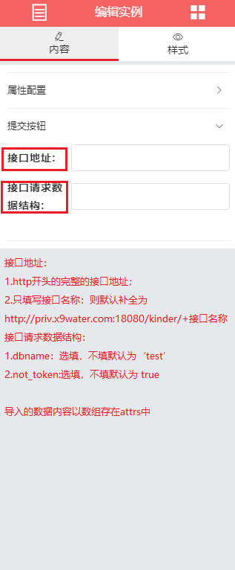

pdsh-form组件实例配置
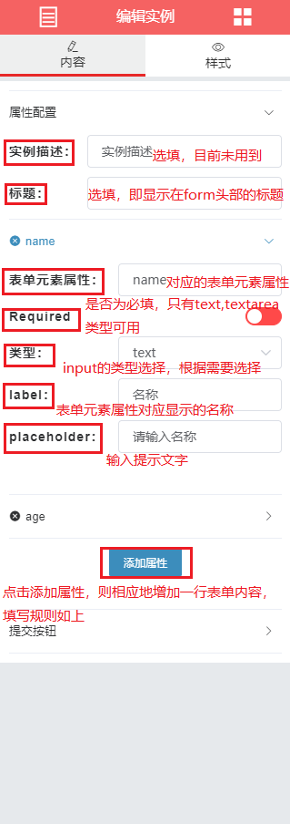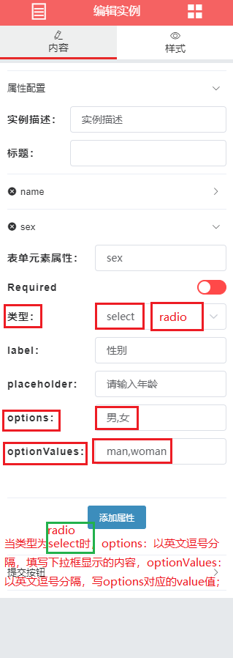

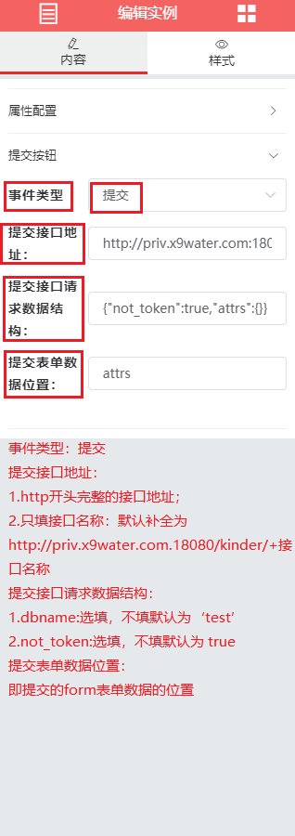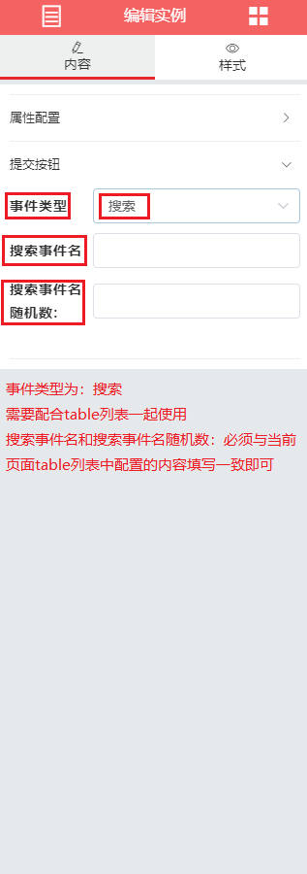

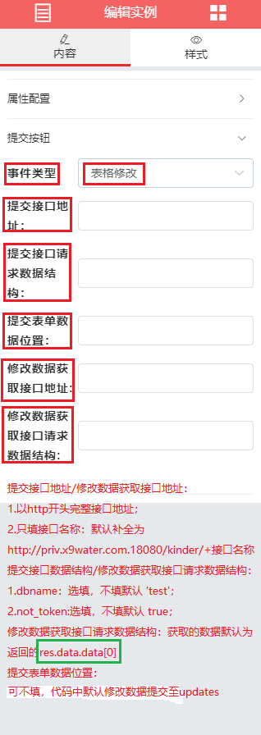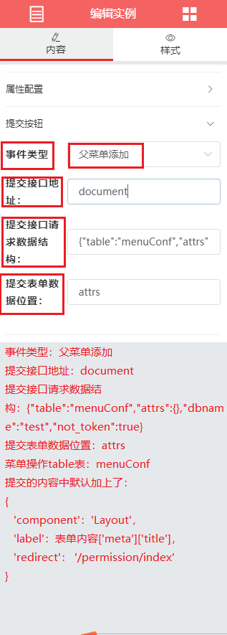

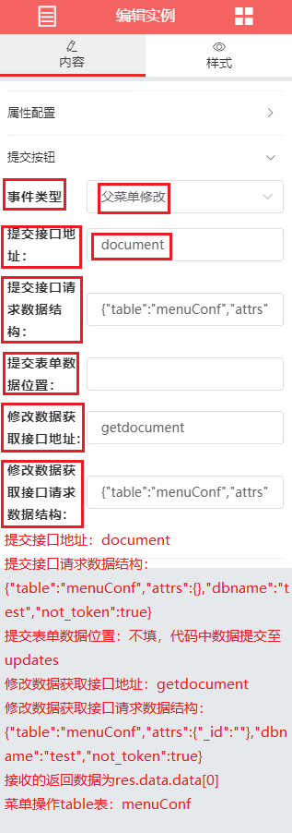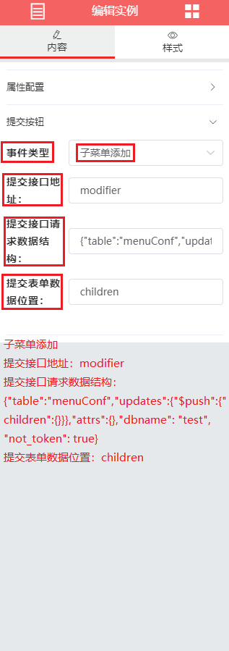

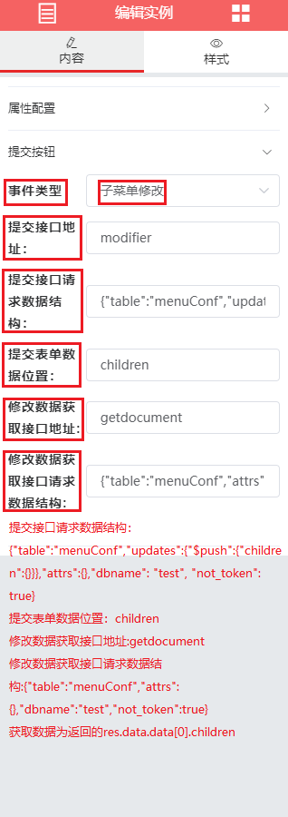

添加或修改父菜单填写内容

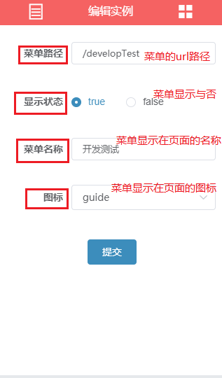

子菜单添加或修改时填写内容
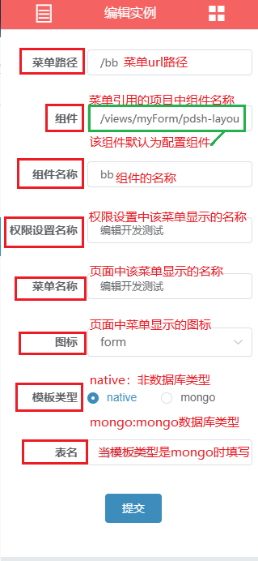

折线图，柱状图实例配置
